Консультация для родителей

«Как научить ребенка прыгать на скакалке»
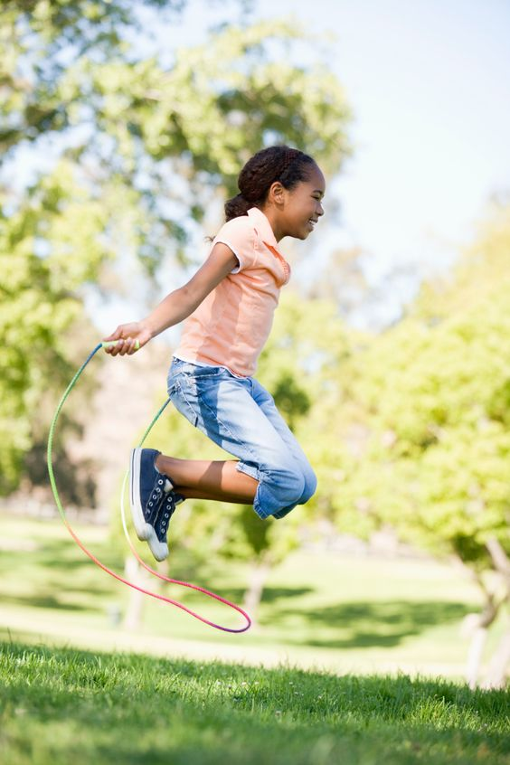
Скакалка- это не дорогой и универсальный способ сделать ребенка здоровее и научить его играть с другими детьми. Для взрослого человека нормой считается 200-300 прыжков в день, для ребенка максимум 100 прыжков.
Для начала нужно заинтересовать его, рассказав о том, что такое скакалка. Обязательно нужно показать, как ею пользоваться, на собственном примере.
И так:
1. Нужно научить ребенка крутить скакалку. Для это можно пожертвовать одним снарядом и разрезать его. Так он быстрее научиться крутить кистями, а не только всей рукой. Сначала крутим одной рукой, потом двумя.
2. Выполняем простое упражнение, сначала встаем на носки и перекатываемся на пятки. Как только ребенок научится выполнять это упражнение, можно повторять его, переступая через скакалку. Показываем все на своем примере.
3. Как только ребенок освоит "перекатывания", можно переходить к перешагиваниям. И только потом к прыжкам. Важно следить, чтобы малыш приземлялся сначала на носки, а затем опускался на всю ступню. Ноги должны быть немного согнуты в коленях.
Следует учитывать, что в маленьком возрасте научить прыгать через скакалку без перерыва сложно. Поэтому не следует требовать невозможного. Со временем он легко освоит различные техники.
Выбор скакалки
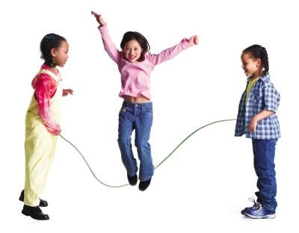
Решив приобщить ребенка к спорту, следует позаботиться о подходящей скакалке. Она не должна быть слишком длинной или короткой, иначе прыгать на ней у ребенка не получится.
В диаметре скакалка не должна быть тоньше 0,8 см. Очень тонкую скакалку будет трудно крутить, т. к. она будет легкой. Но и толще 1 см тоже не следует брать, будет тяжело.
Определить идеальную длину скакалки очень просто - нужно встать на нее ногами и натянуть, ручки скакалки должны доходить до подмышек ребенка. Никогда не стоит покупать снаряд на вырост.
Существуют много материалов из которых изготавливают скакалки, главное обратить внимание на запах. Он не должен быть резким и не приятным. Ручки должны быть удобными и не скользкими.
Зачем это нужно ребенку
Скакалка для детей - это интересное и увлекательное занятие, которое к тому же позволяет укрепить здоровье. Благодаря прыжкам на скакалке ребенок быстро более выносливым и внимательным. При этом тренируется сердце, появляется хорошая осанка и развивается координация движений. Прыжки на скакалке также способствуют творческому развитию, так дети придумывают свои варианты игр.
Важно знать некоторые условия, которые следует соблюдать:
- ребенок должен полностью сосредоточен на том, чем он занимается;
- если обучение проходит в помещении, то должно быть достаточно места;
- нельзя заставлять ребенка учится прыгать на скакалке;
- начинать обучение необходимо с самого простого.
Чтобы учеба прыжкам на скакалке была более эффективна, нужно подавать пример. Это будет не только поучительно, но и поможет весело провести время со своим ребенком.

неправильно
правильно

1
КОРПУС И ВЗГЛЯД:
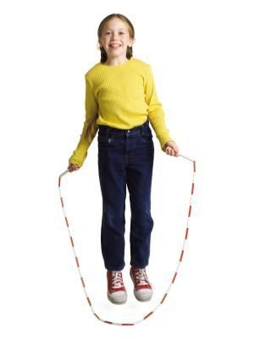
- держим прямо
- смотрим вперед
2
ТЕМП:
- спокойный и комфортный
3
РУКИ:
- от плеча до локтя прижать к корпусу
- ниже развести
- кисти на уровне талии
4
СНАРЯД:
- вращать предплечьем
- рука выше локтя неподвижна
5
ПРЫЖКИ:
- пружинить на носках
- плавно опускать ступню
- слегка сгибать колени
6
ВЫСОТА ПРЫЖКА:
- не больше 5 см

1
Приземляться на пятки или на всю стопу сразу

2
Прыгать высоко

3
Вращать скакалку всей рукой, от плеча

4
Разводить руки широко в стороны

5
Смотреть вниз на ноги

6
Прыгать очень быстро

